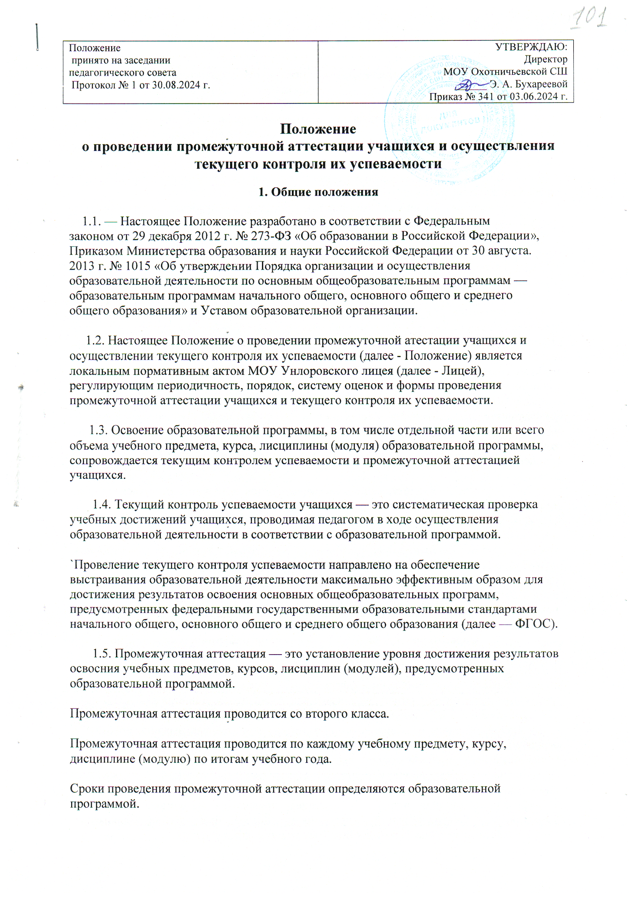

Положениепринятоназаседании УТВЕРЖДАЮ:

педагогического совета Директор МОУ ОхотничьевскойСШ

Протокол № Э.А.Бухареева

от 20 года Приказ № от 20 г.

**Положение**

**о проведении промежуточной аттестации учащихся и осуществления текущего контроля их успеваемости**

1. **Общиеположения**
   1. Настоящее Положение разработано в соответствии с Федеральным законом от 29 декабря 2012 г.№ 273 –ФЗ «Об образовании в Российской Федерации», Приказом Министерства образования и науки Российской Федерации от 30 августа2013 г. № 1015 «Об утверждении Порядка организации и осуществления образовательной деятельности по основным общеобразовательным программам-образовательным программам начального общего, основного общего и среднего общего образования» и Уставом образовательной организации.
   2. Настоящее Положение о проведении промежуточной аттестации учащихся и осуществлении текущего контроля их успеваемости (далее – Положение) является локальным нормативным актом МОУ Охотничьевской СШ (далее – Школа), регулирующим периодичность, порядок, систему оценок и формы проведения промежуточной аттестации учащихся и текущего контроля их успеваемости.
   3. Освоение образовательной программы, в том числе отдельной части или всего объема учебного предмета, курса, дисциплины (модуля) образовательной программы, сопровождается текущим контролем успеваемости и промежуточной аттестацией учащихся.
   4. Текущий контроль успеваемости учащихся – это систематическая проверка учебных достижений учащихся, проводимая педагогом в ходе осуществления образовательной деятельности в соответствии с образовательной программой.

Проведение текущего контроля успеваемости направлено на обеспечение выстраивания образовательной деятельности максимально эффективным образом для достижения результатов освоения основных общеобразовательных программ, предусмотренных федеральными государственными образовательными стандартами начального общего, основного общего и среднего общего образования (далее – ФГОС).

* 1. Промежуточная аттестация – это установление уровня достижения результатов освоения учебных предметов, курсов, дисциплин (модулей), предусмотренных образовательной программой.

Промежуточная аттестация проводится со 2 класса. Промежуточная аттестацияпроводитсяпокаждомуучебномупредмету,курсу,дисциплине

(модулю) по итогам учебного года. Сроки проведения промежуточной аттестации определяются образовательной программой.

1. **Содержаниеипорядокпроведениятекущегоконтроляуспеваемости учащихся**
   1. Текущийконтрольуспеваемостиучащихсяпроводитсявтечение учебного периода в целях:
      * контроля уровня достижения учащимися результатов, предусмотренных образовательной программой;
      * оценки соответствия результатов освоения образовательных программ требованиям ФГОС;
      * проведения учащимся самооценки, оценки его работы педагогическим работником с целью возможного совершенствованияобразовательной деятельности;
   2. Текущий контроль осуществляется педагогическим работником, реализующим соответствующую часть образовательной программы.
   3. Порядок, формы, периодичность, количество обязательных мероприятий при проведении текущего контроля успеваемости учащихся определяются педагогическим работником с учетом образовательной программы.
   4. Фиксация результатов текущего контроля осуществляется по пятибалльной системе.

Текущий контроль успеваемости учащихся первого класса в течение учебного года осуществляется без фиксации достижений учащихсяв виде отметок по пятибалльной системе, допустимо использовать только положительную и не различаемую по уровням фиксацию.

* 1. Последствия получения неудовлетворительного результата текущего контроля успеваемости определяются педагогическим работником в соответствии с образовательной программой, и могут включать в себя проведение дополнительной работы с учащимся, индивидуализацию содержания образовательной деятельности учащегося, иную корректировку образовательной деятельности в отношении учащегося.

2.6 .Результаты текущего контроля фиксируются в документах (электронных журналах).

2.7. Педагогические работники доводят до сведения родителей (законных представителей)сведения о результатах текущего контроля успеваемости учащихся как посредством заполнения предусмотренных документов, в том числе в электронной форме (дневник учащегося, электронный дневник), таки по запросу родителей (законных представителей) учащихся. Педагогические работники в рамках работы в родителями (законными представителями) учащихся обязаны прокомментировать результаты текущего контроля успеваемости учащихся в устной форме.

1. **Содержаниеипорядокпроведенияпромежуточнойаттестации**
   1. Целямипроведенияпромежуточнойаттестацииявляются:

* объективное установление фактического уровня освоения образовательной программыидостижениярезультатовосвоенияобразовательнойпрограммы;
* соотнесениеэтогоуровнястребованиямиФГОС;
* оценкадостиженийконкретногоучащегося,позволяющаявыявитьпробелы в освоении им образовательной программы и учитывать индивидуальные потребности учащегося в осуществлении образовательной деятельности, - оценка динамики индивидуальных образовательных достижений,

продвижениявдостижениипланируемыхрезультатовосвоения образовательной программы

* 1. Промежуточная аттестация в школепроводится на основе принципов объективности.Оценкарезультатовосвоенияучащимисяобразовательных программ осуществляется в зависимости от достигнутых учащимся результатов.
  2. Формамипромежуточнойаттестацииявляются
* науровненачальногообщегообразования:

2-4классы–поматематике(контрольнаяработа)4

порусскомуязыку(диктантсграмматическимзаданием),проверканавыков чтения.

* науровнеосновногообщегообразования:

5-6классы-поматематике(контрольнаяработа),

порусскомуязыку(диктантсграмматическимзаданием),проверканавыков чтения; 7 класс -по алгебре, по геометрии (контрольная работа), по русскому

языку(диктантсграмматическимзаданием),проверканавыковчтения; 8 класс – по математике (тестированиев форме ОГЭ),

порусскомуязыку–сжатоеизложение,тестированиевформеОГЭ;

* на уровне среднего общего образования (10 класс) по русскому языку (тестированиевформеЕГЭ);поматематике(тестированиев формеЕГЭ).

Иныеформыпромежуточнойаттестациимогутпредусматриваться образовательной программой

* 1. Фиксациярезультатовпромежуточнойаттестацииосуществляетсяпо пятибалльной системе.
  2. При пропуске учащимся по уважительной причине более половины учебного времени, отводимого на изучение учебного предмета, курса, дисциплины (модуля) учащийся имеет право на перенос срока проведения промежуточной аттестации. Новый срок проведения промежуточной аттестации определяется Школой с учетом учебного плана.
  3. Педагогические работники доводят до сведения родителей (законных представителей)сведения о результатах промежуточной аттестации учащихся как посредством заполнения предусмотренных документов, в том числе в электронной форме (электронный дневник), так и по запросу родителей (законных представителей) учащихся. Педагогические работникив рамках работы с родителями (законными представителями) учащихся обязаны прокомментировать результаты промежуточной аттестации учащихся в устной форме.

3.7 Особенности сроков и порядка проведения промежуточной аттестации устанавливаютсяШколойдляследующихкатегорийучащихсяпозаявлению учащихся (их законных представителей):

-выезжающихнавоенныесборы,наконкурсыииныеподобные мероприятия.

3.8. Итоги промежуточной аттестации обсуждаются на заседанияхметодических объединений и педагогического совета Школы.

1. **Порядокпереводаучащихсявследующийкласс**
   1. Учащиеся,освоившиевполномобъёмесоответствующуючасть образовательной программы, переводятся в следующий класс.
   2. Неудовлетворительные результаты промежуточной аттестации по одному или нескольким учебным предметам, курсам, дисциплинам(модулям) образовательной программы или непрохождение промежуточной аттестации при отсутствии уважительныхпричин признаются академической задолженностью.
   3. Учащиесяобязаныликвидироватьакадемическуюзадолженность.
   4. Организация создаетусловия учащемуся для ликвидации академическойзадолженностииобеспечиваетконтрользасвоевременностью ее ликвидации.
   5. Учащиеся, имеющие академическую задолженность, вправе пройти промежуточную аттестацию по соответствующему учебному предмету, курсу, дисциплине (модулю) не более двух раз в сроки, определяемые Школой,в установленный данным пунктом срок с момента образования академической задолженности.
   6. Для проведения промежуточной аттестации при ликвидации академической задолженности во второй раз Школой создается комиссия.
   7. Учащиеся,непрошедшиепромежуточнуюаттестациюпоуважительным причинам или имеющие академическую задолженность, переводятся в следующий классусловно.
   8. Учащиеся в Школе по образовательным программам начального общего, основного общего, среднего общего образования, не ликвидировавшие в установленные сроки академической задолженности с момента ее образования, оставляются на повторное обучение.